Как работать:  
1. Если нет, то установить JAVA JRE (<http://www.oracle.com/technetwork/java/javase/downloads/jre8-downloads-2133155.html>)  
2. Запустить приложение: ILC_service.jar  
3. Подготовить плату (прошить данной прошивкой, подключить USB)  
4. Проверить наличие нового COM порта  
5. Подключиться к устройству (список устройств обновляется по нажатию на список) - выйдет сообщение "Порт подключен"

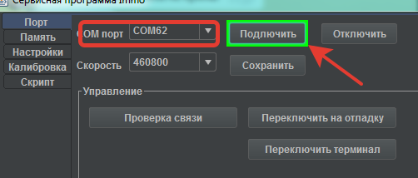  
6. Проверить связь  
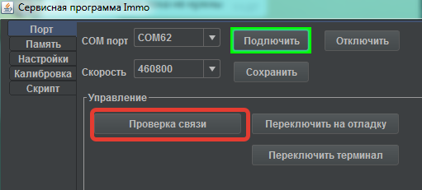  
Выйдет сообщение:



Если устройство в режиме отладки, то другое сообщение:



7. Перевести устройство в режим отладки

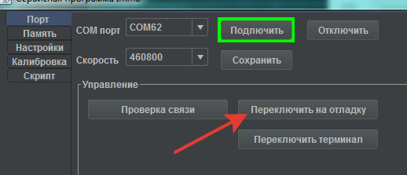



8. Проверить лог устройства

